2023年 東京ヨットクラブ 忘年会のご案内
2023.11.4
今年の忘年会を下記の通り開催いたします。
- 開催日時：12月2日（土）16:00～19:00（19:30退出）
- 会場：東京夢の島マリーナ2F会議室（3部屋）
- 会費：会員@3,500（非会員@4,000）
- 内容：ビュッフェ形式料理（@3,500相当の料理）。お酒(ビール、ワイン等)はTYCで用意します。
ベンチャーズバンドの生演奏、イントロクイズあり。
- 先着60名まで受け付けます。ドレスコードは特に設けません
（レース年間表彰式は同会場で15:00-16:00まで行います。レース委員会から別途案内あり。）

参加申込み方法：e-mailで事務局国分宛
艇名、参加人数(会員・非会員の内訳数)を記入の上、事前にお申込み下さい。
事務局から受付確認の返信を致しますので、その後11/24(金)までに会費をお振込み下さい。
e-mail：kuniwake@dp.u-netsurf.ne.jp
会費：11/24(金)までの事前振込のみ
振込先口座:みずほ銀行銀座支店普通２３３６１０２
東京ヨットクラブ会計 クニワケ リョウジ 宛

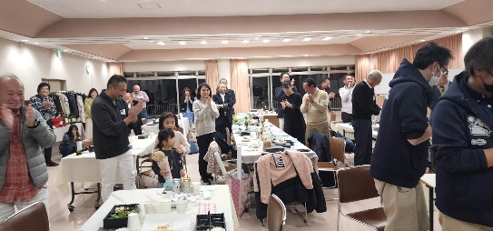
（写真は2022.12.3の忘年会写真）

行事委員長 土肥

